 PLANNING ANIMATIONS DU 12 AU 16 JANVIER 2026
 | MATIN | APRES-MIDI
Lundi 12 Janvier  Ste Tatiana |  | 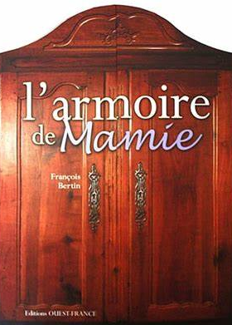  14H Armoire de mamie
Mardi 13 Janvier  Ste Yvette |   11H Siel bleu à l’étage | 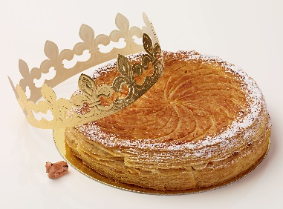  15H Cérémonie des vœux 2026
Mercredi 14 Janvier  Ste Nina |  | 14h30 Jeux de société avec la médiathèque
Jeudi 15 Janvier  St Rémi |   11h Atelier mémoire avec Sandra | Atelier mémoire avec Sandra
Vendredi 16 Janvier |  | 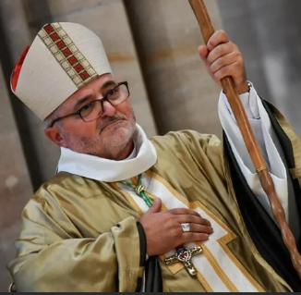  14H30 à16h visite de l’évêque de Coutances

PLANNING ANIMATIONS DU 19 AU 23 JANVIER 2026
 | MATIN | APRES-MIDI
Lundi 19 Janvier
St Marius
Mardi 20 Janvier  St Sébastien | 11H Siel bleu aux Jonquilles |   14H30 Parcourt de motricité avec Pauline et Sandrine | 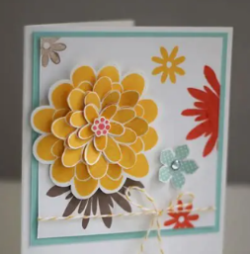  14h30 Atelier carterie avec Valérie
Mercredi 21 janvier
Ste Agnès
Jeudi 22 Janvier  St Vincent | 11H Atelier mémoire avec Sandra | Atelier mémoire avec Sandra
Vendredi 23 Janvier  St Bernard | Art thérapie avec Audrey |   14H45 Messe avec le père Ludo

